Obrazec za odločbo o dodelitvi radijskih frekvenc

01 Imetnik:.....................................................................................................
02 Telefon, faks in/ali E-pošta............................................ ...............................................
Matična številka: ...................................... Identifikacijska/davčna številka:...........................
03 Šifra, naziv dejavnosti:

04 Administrativni naziv lokacije oddajnika SKALNICA
05 Zemljepisne koordinate 13E3923, 45N5954
06 Nadmorska višina (m) 676
07 Vrsta postaje BC
08 Vrsta službe TS
09 Ime programa
10 Koda moči N
11 Vrednost moči 2
12 Enota moči K
13 Tip antene
14 Dobitek antenskega sistema (dB)
15 Horizontalni sevalni diagram Priloga obrazca
16 Elevacijski kot glavnega snopa oddajne antene
17 Višina oddajne antene nad terenom (m) 15T
18 Vrsta oddaje, širina kanala 250KF8EHF
19 Polarizacija V
20 Enota frekvence M
21 Oddajna frekvenca 107,5
22 Številka kanala -
23 Opombe: Frekvenca se nahaja na območju, ki je obremenjeno z vplivi motilnih signalov iz sosednje države, kar lahko predstavlja večje obratovalne stroške

Oddajna lokacija SKALNICA 107,5 MHz

Horizontalni sevalni diagram

Azimut (°) | Slabljenje (dB)
0 | 0
10 | 0
20 | 0
30 | 0
40 | 0
50 | 0
60 | 0
70 | 0
80 | 0
90 | 0
100 | 0
110 | 0
120 | 0
130 | 0
140 | 0
150 | 0
160 | 0
170 | 0
180 | 0
190 | 1
200 | 2
210 | 3
220 | 5
230 | 7
240 | 9
250 | 9
260 | 9
270 | 9
280 | 9
290 | 9
300 | 9
310 | 7
320 | 5
330 | 3
340 | 2
350 | 1

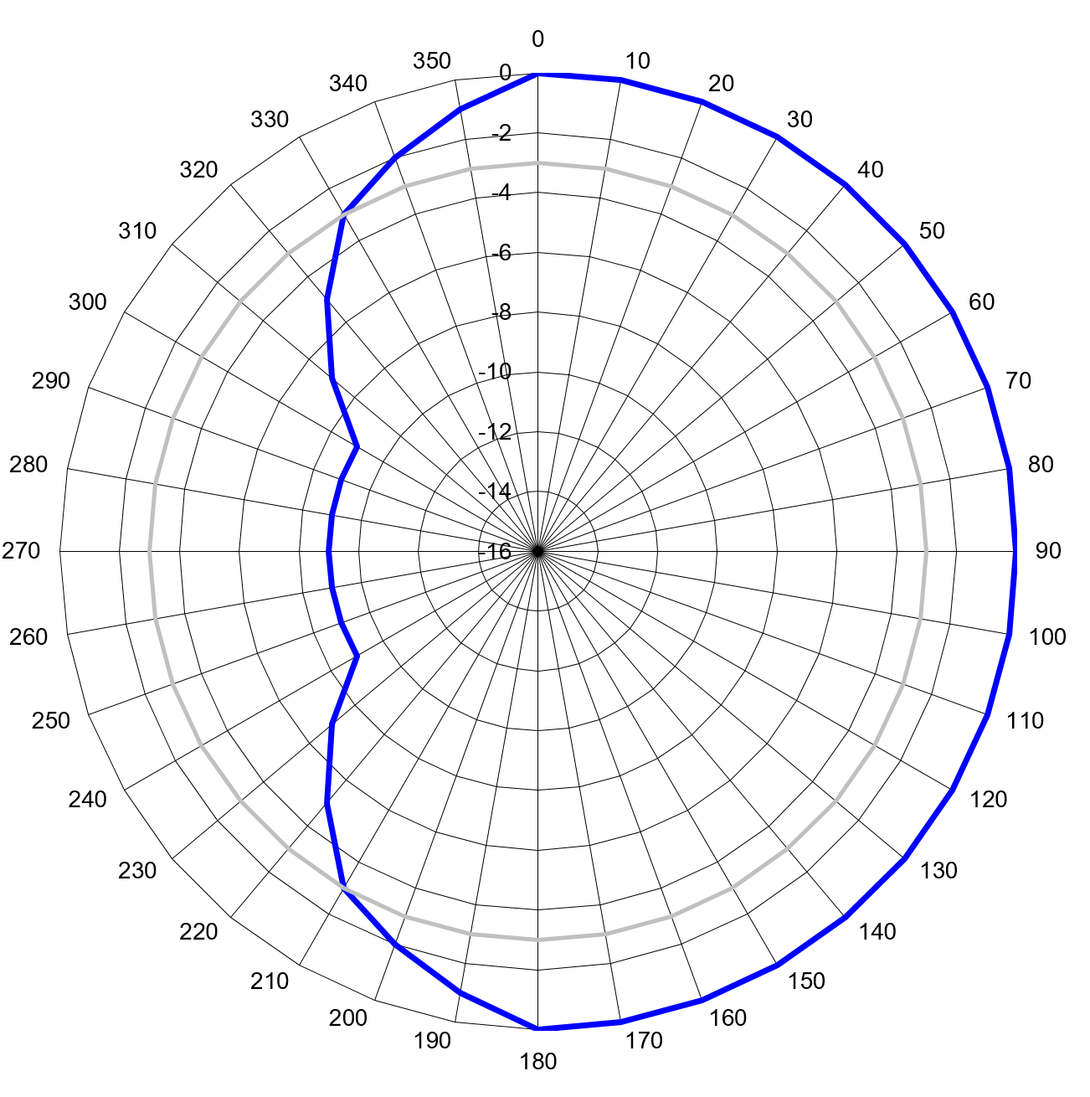

Priloga obrazca za odločbo o dodelitvi radijskih frekvenc za oddajno lokacijo SKALNICA 107,5 MHz

